
Modalités d’inscription - Saison 2026 / 2027

Avant de vous inscrire / réinscrire vous devez :
- Connaître le groupe de niveau soit en vous reportant à la liste envoyée par mail (nageurs actuels), soit en venant passer un test de natation (obligatoire pour tous les nouveaux nageurs).

- Accepter le règlement intérieur du club et vous engager à le respecter (disponible sur le site internet)

- Répondre NON à toutes les questions du questionnaire de santé. Dans le cas contraire il est de votre responsabilité de voir un médecin pour obtenir un certificat médical pour vous ou votre enfant.

Pour faire votre inscription :
- Adhésion en ligne : vous pouvez faire votre demande en ligne depuis le site internet du club, rubrique inscription / adhésion en ligne. www.stadelavalloisnatation.com
Pour l’école de natation et loisirs : n’oubliez pas d’indiquer les jours d’entrainements souhaités.

- Inscription lors des permanences : nous pouvons faire l’inscription pour vous ou vous aider. Pour cela venir aux permanences organisées par les bénévoles à la piscine (info sur le site du club).

Finalisation de votre inscription
Pour valider la réservation de vos créneaux il faudra impérativement avoir réglé tout ou partie de la cotisation (1er acompte de 60 euros demandé).
Le mois de septembre est proposé comme mois d’essai. A partir du 1er octobre l’inscription est considérée comme définitive.
Le club ne procède à aucun remboursement de cotisation sauf :
- En cas de problème médical justifié par un certificat médical avec mention de l’arrêt de la natation
- En cas de déménagement ou mutation, justifié par un certificat professionnel.
Le remboursement se fera au prorata de la période restant à courir, tout mois commencé étant dû et avec un paiement de cotisation minimum de 80€ correspondant aux frais de gestion et frais de licence FFN.
Le club n’est pas responsable en cas de changement des créneaux horaires ou en cas de fermeture de la piscine pour quelques raisons que ce soient. Il ne pourra donner lieu à aucun remboursement.

Avant le 1er cours
Votre dossier doit être finalisé et votre cotisation réglée (voir modalités de paiement) avant le 1er cours. À la suite de trop nombreux retard de paiement nous ne donnerons les cartes d’accès au bassin uniquement aux nageurs dont le dossier est finalisé.

En cas de difficulté n’hésitez pas à nous contacter par téléphone 07 49 86 76 05 ou par mail contact@stadelavalloisnatation.com
Stade Lavallois Natation : Fiche de règlement de cotisation – Saison 2026 2027
Merci de joindre cette fiche à votre règlement.
Votre règlement est à remettre soit lors des permanences d’inscriptions qui auront lieu à la piscine en juin et à la rentrée, soit par courrier à : Thierry Gandon - 46 rue de la Noé Pierre 53960 Bonchamps. Attention pour les espèces, chèques vacances et coupons sport remise en main propre uniquement.
Nom Nageur / Nageuse | Prénom | Groupe | Cotisation
TOTAL avant remise |  |  | =
Remise -10% (à partir de 2 licenciés, étudiants sur justificatif) |  |  | -
Aide ministère des sports Pass’Sport 70€ sur justificatif* |  |  | -
TOTAL A REGLER |  |  | =

Pour valider la réservation de vos créneaux et finaliser votre inscription il faudra impérativement avoir réglé tout ou partie de la cotisation (1er acompte de 60 euros demandé).
VOS MODES DE PAIEMENT :
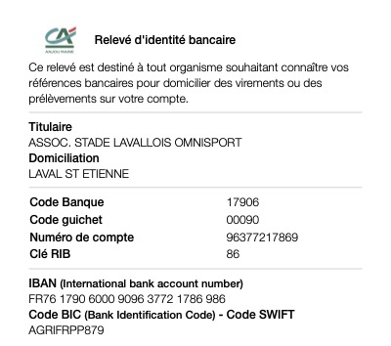
- Chèques à l’ordre du Stade Lavallois Natation : (de 1 à 6 chèques), indiquer nombres et mois de prélèvement au verso
- Virement : possible en plusieurs fois (à programmer)

- Coupons* ou Espèces : établir un chèque de caution (non encaissé) dans l’attente de vos coupons ou pass’sport
J’atteste avoir reçu ce jour ……………………… € en espèces / coupons sports / chèques vacances (rayer les mentions inutiles) pour le paiement de la cotisation ci-dessus.
Fait à laval le :
Signatures du bénévole et du remettant :

